Dominic Potvin  
Analyse_Modelisation_420-AS2-AS



SESSION : AUTOMNE 2022

Procès-verbal

Documentation des rencontres d’équipe

Présenté a :

Ramiro Guerrier

Membre de l’équipe :

* Abdul Hakim Nasser Wais
* Dominic Potvin
* Jérémy Lachance
* Jeremi Duszynski

Collège LaSalle

Remise :

14 novembre 2022

Rencontre avec l’équipe pour établir les balises et les structures

Points discutés :

* Lecture de la documentation du projet
* Objectif du projet
* Présentation du projet
* Délais de livraison
* Description du projet => Trouver le sujet du projet (Uber Party Bus)
* Création d’une structure sur GitHub pour le partage des fichiers
* Trouver la documentation sur le sujet
* Partage de tâches

17 novembre 2022

Rencontre avec l’équipe pour établir les balises et les structures

Points discutés :

* Création d’un scénario d’entreprise (Uber Party Bus)
* Faire la preuve de concept au travers le scenario
* Établir les balises du projet ( MVP ) -> minimum viable product

pour ne pas se perdre dans un surplus d’option.

* Répartition des tâches pour la prochaine rencontre.

Abdul Hakim Nasser Wais (Création du power point)

Dominic Potvin (Recherche de documentations)

Jérémy Lachance (Structure du dossier de partage)

Jeremi Duszynski (Création du scénario)

* établir la date de la prochaine rencontre le 21 novembre 2022(15 :00pm)

21 novembre 2022

Rencontre avec l’équipe pour établir les tâches et les structures

Points discutés :

* Structure du projet
* Graphique « Best Party Bus APP »
* Création de la structure du déroulement
* Partage des tâches pour la prochaine rencontre le 28 novembre

28 novembre 2022

Rencontre avec l’équipe pour établir les tâches et les structures

Points discutés :

* Structure du projet
* Démonstration des tâches faites par l’équipe
* Redistribution des tâches pour la prochaine rencontre
* Description du scénario - Annexe 1 : Explication du projet
* Graphique de l’application - Annexe 2 : Graphique d’application
* Image de google trends - Annexe 1 : Graphique d’études croisées

Annexe 1 : Explication du projet

Un client nous rencontre pour une demande de devis concernant sa nouvelle application de son entreprise. Le client, Aleister Crowley ‘’*The Great Beast ‘’*  (Mr. Crowley) possède une flotte de véhicule d’autobus voyageur et scolaire qu’il voudrait convertir en Uber BUS.

Il désire faire de sa flotte un service de Uber Party Bus 🡪 Best Party Bus APP 🡨. L’application suggèrera divers services, tel que: Accompagnement et raccompagnement de groupe vers une destination (bar, casino, restaurant ou autre attraction) tout en offrant un service de Party musicale et de débauche dans le transport en s’y rendant et en revenant.

Sa clientèle cible :

* Les entreprises qui cédulent des partys d’employés
* Les écoles (18 +) pour les sorties de groupe avec service spécifique
* Les service scolaire (18-) avec un service moindre vue leur âge mais avec service de musique, jeu, console, projection de film, lunch et jus.
* La clientèle de voyageur en groupe sur longue distance (snow bird).

Service de conducteur pour cette clientèle qui possède déjà leur Motor Home.

Évaluation du projet

Nous avons fait les vérifications si le client était sérieux et si son projet tenait la route. (Si nous travaillerons inutilement pour ce client). Il s’est avéré après plusieurs enquête que le projet est tout à fait viable et qu’il y a une grande demande pour ses services.

Les recherches croisées sur Google Trends ont démontré qu’il y a une réelle demande de ce genre de service a périodes bien ciblées :

* Période des fêtes (party d’employés)
* Groupe étudiant (sortie de ski)
* Groupe de personne âgées, ‘’snow bird’’ (fadoc)

Annexe 2 : Graphique d’application

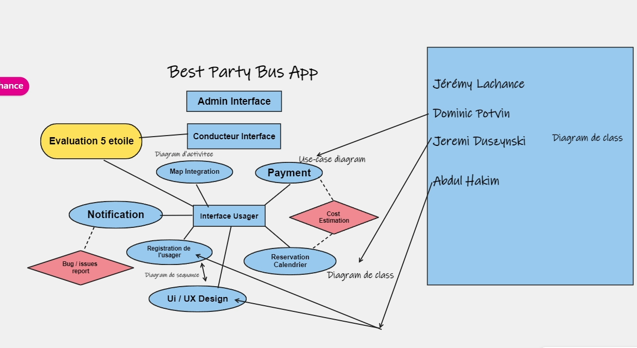

Annexe 1 : Graphique d’études croisées

